Длительная образовательная игра «Дорогами цивилизаций»
Этап IV. «Поход легионеров»

Задания участникам на подготовительном этапе
За несколько дней до проведения игры класс получает «Тайное послание». На запечатанном конверте написано: «Вскрыть, когда собирается весь класс»

Текст послания:

«Граждане Римской империи!
Великий Марк Ульпий Нерва Траян
объявляет о наборе в Пятый легион, для похода на Дакию!
Всем вам следует явиться к центуриону и стать на довольствие.
При себе иметь доспехи, шлем и оружие!
Легион выступает из Рима 13 мая в 12:00».

Сценарий проведения игры
- Ведущий: Анашкина Оксана Михайловна;
- Корреспондент и фотограф – Анашкина Оксана Михайловна;
- Организатор математического звена – Савранская Елена Владимировна;
- Помощники – 5 человек рабочей группы.

Примечание.
Данный этап игры рекомендовано проводить на свежем воздухе, в лесной зоне и зеленой площадке у школы.

5 класс находится в полном «обмундировании».
Объявляется построение.

Ведущий: Добрый день, дорогие друзья! Мы продолжаем наше путешествие в далекое прошлое, в мир древних цивилизаций.
… Идет второй век нашей эры.
Римская империя продолжает завоевательные походы. Очередная цель императора Траяна - фракийские племена даков, проживавших севернее нижнего течения Дуная (на территории современной Румынии и Молдавии).
Для пополнения 5 легиона отправляется группа новобранцев из разных городов и провинций Италии… Труден путь легионеров, много испытаний угатовано отважным новобранцам на пути к достижению мира.
Многие германские и фракийские племена проживали в труднодоступной местности. Для того, чтобы достичь Дакии вам необходимо преодолеть несколько сложных участков – болота, непроходимые лесные чаши, бурные реки и т.д...
Легион разделен на две центурии. Та центурия, которая справиться со всеми трудностями лучше других, получит право шествовать в первом ряду на триумфе в честь нашей победы (отличившиеся будут награждены).

- РОКЫТЕНСКИЕ БОЛОТА
Описание станции
Необходимо: метки для почек (пластиковые тарелки или деревянные дощечки)
Легенда:
Перед вами первое препятствие – бесконечные и труднопроходимые Рокытенские болота. Ваша задача переправить по кочкам, на другой конец болота. Двигаться следует взявшись за руки, так, чтобы не потерять в топях ни одного человека из отряда.

2. ЛЕСА У РЕКИ ТИРАС
Необходимо: крепкая нить, деревья или колья.
Легенда:
Перед вами еще один участок, который не так-то просто преодолеть – действенные непроходимые чаши леса у реки Тирас. Нужно достичь реки и переправится через нее, ведь на противоположном берегу находятся первые поселения даков.
Ваша задача пройти этот лес, не нарушив его целостности и не пораниться (т.е. не зацепиться за ветки/верёвки).

3. ПЕРЕПРАВА ЧЕРЕЗ ТИРАС.
Необходимо: два бревна или тонкая линия, проведённая лентой.
Легенда:
Еще один рывок и вы на территории даков. Через реку есть единственный путь – узкий мостик. Пройдите по нему, не потеряв никого из своего отряда.

4. ПЕРЕНОС РАНЕНЫХ.
Необходимо: бинты для перевязки раненого, шина (деревяшка)
Легенда:
Вы сражались отважно, но не обошлось без раненых. Несколько человек из вашего отряда получили ранения и не могут продолжать движения. Ваша задача перенести их в лагерь и оказать первую медицинскую помощь.

5. МЕТЕМАТИКА И ЛОГИКА.
В отличие от большинства диких германцев и фракийцев, римляне были образованными людьми. Римская (буквенная) система нумерации появилась примерно в 500 году до нашей эры у этрусков. Просуществовала она много столетий, прежде чем в средние века была заменена на привычную нам систему, взятую у арабов.
Докажите, что вы истинные римляне, и решите предложенные вам задачи:
Задание 1.Прочитайте и сравните числа, записанные римскими цифрами. Поставьте знак сравнения.
а) III и V в) XII и VII д) XI и IX
б) VI и IV г) IX и VIII е) IV и IX
Задание 2. Проверьте, правильно ли решены примеры. Исправьте ошибки.
а) VI + I = V в) X + III = XI
б) IX – I = X г) VI – IV = IX
Задание 3.Разделите римское число двенадцать пополам так, чтобы половина было число семь.
6. ПОИСК ЛАГЕРЯ.
Сражение затянулось и вас занесло далеко от лагеря. Но командиру отряда передали данные о его местонахождении. С помощью карты, компаса и транспортира и азимута определите месторасположения вашей стоянки.
Задание выполните на предложенной вам карточке.
Задание 1. Определи стороны горизонта
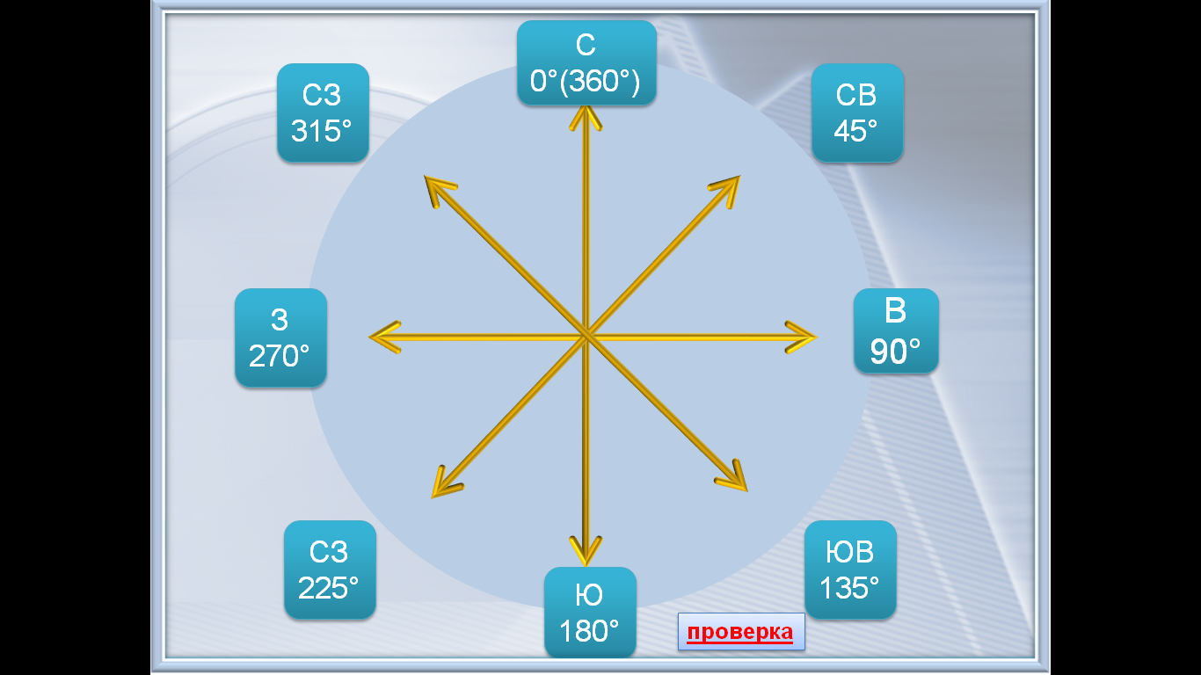

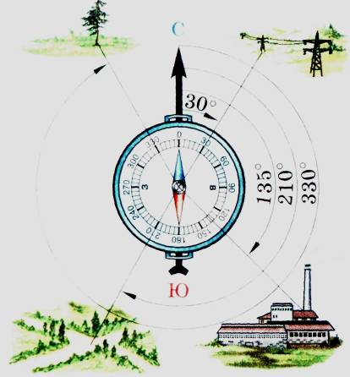
Задание 2. Определи азимут объектов.

Задание 3. Определите по карте азимут, по которому надо идти от лагеря (домик лесника) до родника. Ответ запишите цифрами.
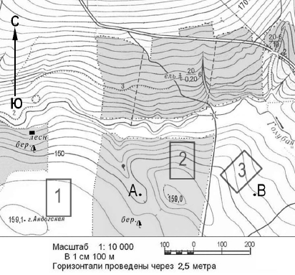

По завершении прохождения маршрута легионеры собираются на поляне для объявления результатов.

Ведущий: Внимание! Подошло к концу прохождение испытаний.
В течение всего года вы изучали новые для вас цивилизации, можно сказать, погружались в них с головой. В итоге, все вы достаточно успешно освоили курс «История Древнего мира».
Хочется поблагодарить всех за активное участие в длительной образовательной игре «Дорогами цивилизаций». Надеюсь, что вы сохраните полученные вами знания и проявите такую же активность и в следующем году!
Подведение итогов и награждение состоится на очередной общешкольной линейке в присутствии всей школы.
Удачи вам, дорогие друзья, до скорой встречи!

Примечание.
По окончании игры можно расположиться на той же поляне для пикника.

